## 缺少图的自己找，站长之家，模板之类的 类型一：字体图标+标题+简介 （同类型3个）

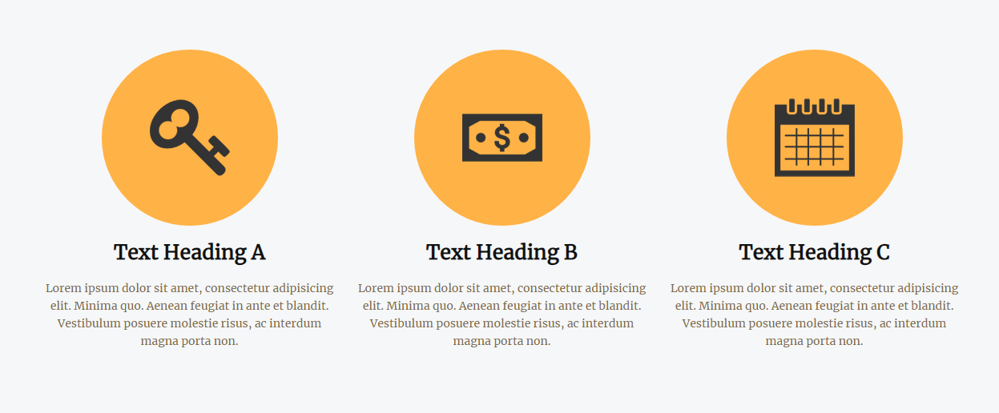

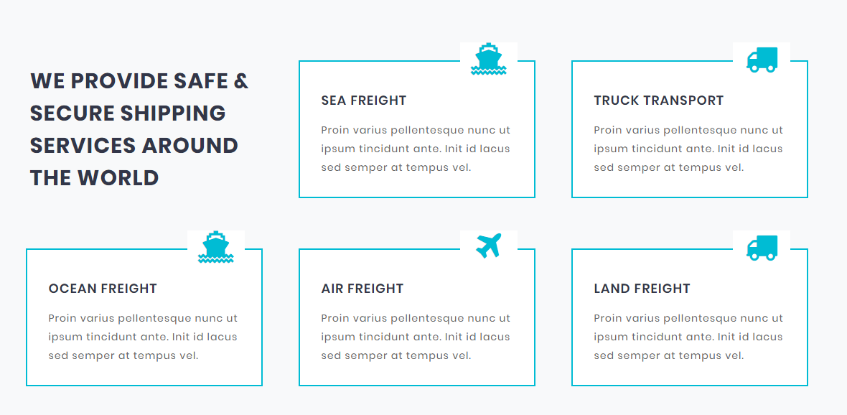

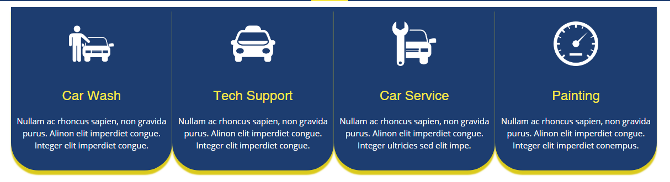  
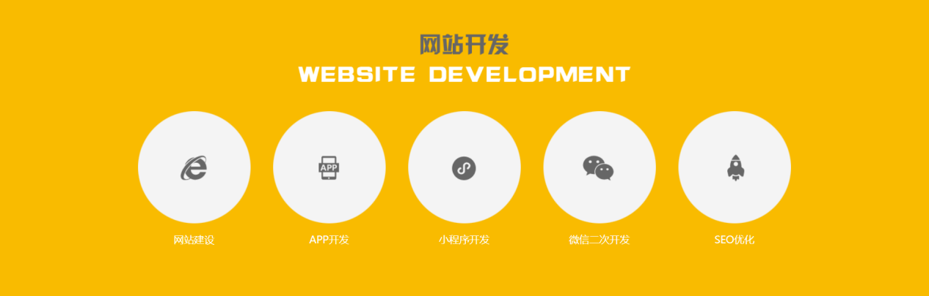

## 类型二：图片+相关信息（同类型3个）

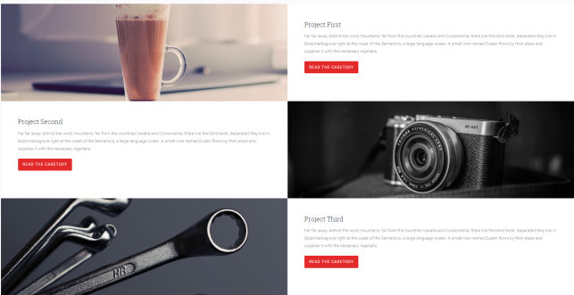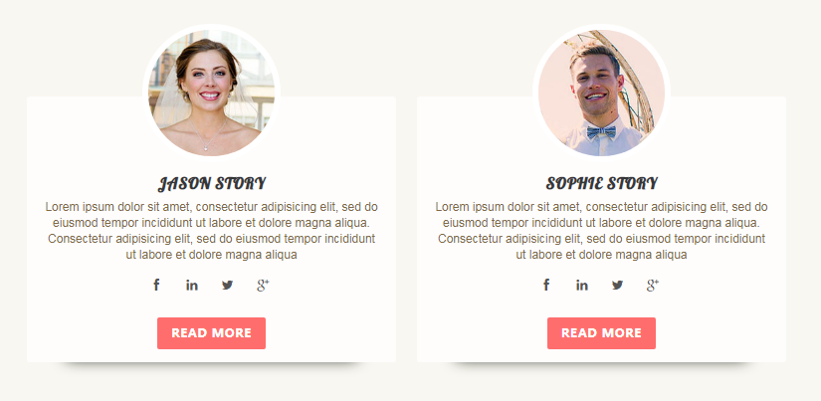

## 类型二、栏目标题+栏目简介+子栏目+图片列表（鼠标效果） (同类型2个)

## 

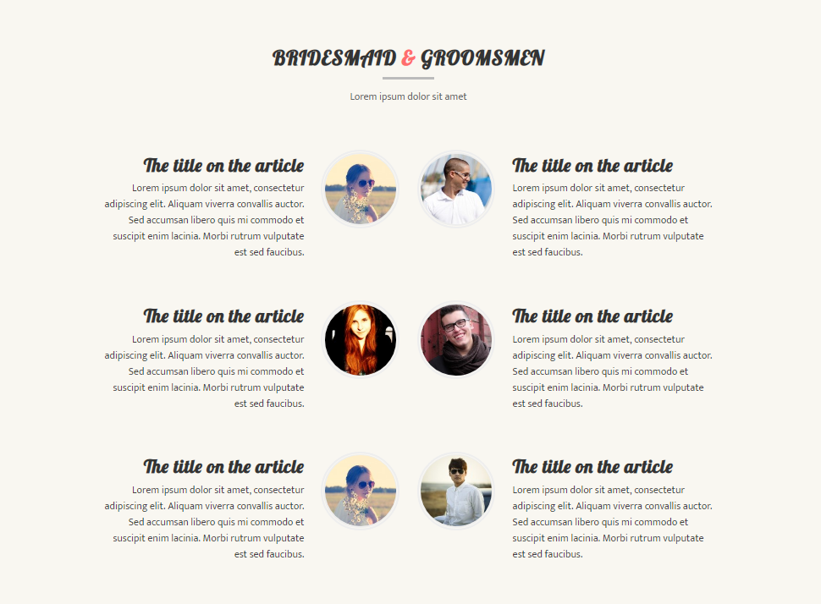

## 类型三：复杂列表（3个）

## 

## 类型四：表单类板块（3个）

